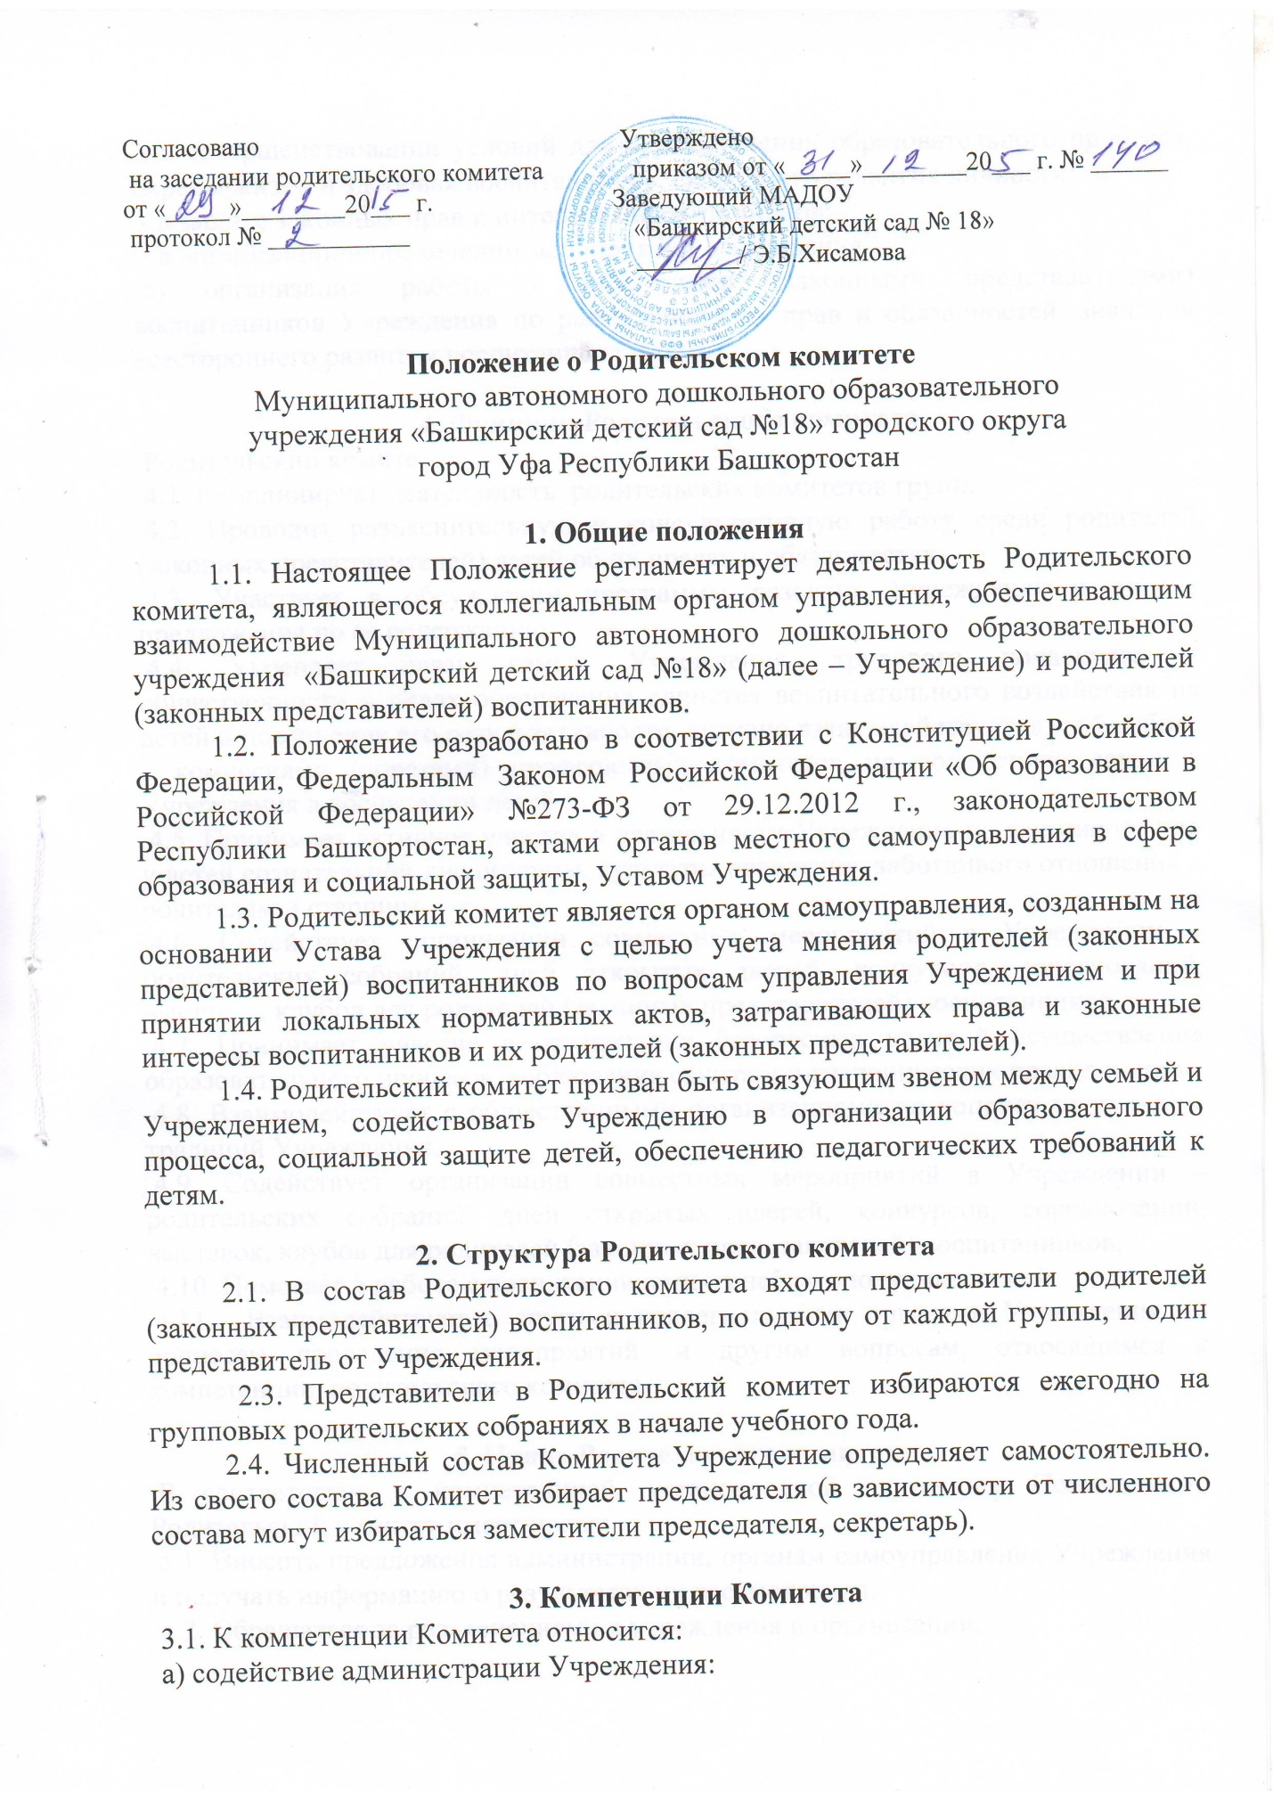

- в совершенствовании условий для осуществления образовательного процесса, охраны жизни и здоровья воспитанников, свободного развития личности;
- в защите законных прав и интересов воспитанников;
- в организации и проведении мероприятий Учреждения.
б) организация работы с родителями (законными представителями) воспитанников Учреждения по разъяснению их прав и обязанностей, значения всестороннего развития воспитанника в семье.

4. Функции Родительского комитета
Родительский комитет:
4.1. Координирует деятельность родительских комитетов групп.
4.2. Проводит разъяснительную и консультативную работу среди родителей (законных представителей) детей об их правах и обязанностях.
4.3. Участвует в обсуждении программы развития Учреждения и вносит предложения по ее содержанию.
4.4. Укрепляет связь семьи, Учреждения, трудового коллектива и общественности в целях обеспечения единства воспитательного воздействия на детей и повышения его результативности, активно взаимодействует в этой работе с комиссиями (советами) профсоюзных комитетов по содействию семье и Учреждения в воспитании детей .
4.5. Принимает активное участие в деятельности Учреждения по формированию у детей сознательной дисциплины, культуры поведения, заботливого отношения к родителям и старшим.
4.6. Содействует организации совместных мероприятий в Учреждении – родительских собраний, дней открытых дверей, конкурсов, соревнований, выставок, клубов для родителей (законных представителей) воспитанников.
4.7. Принимает участие в организации безопасных условий осуществления образовательного процесса, соблюдения санитарно-гигиенических правил и норм.
4.8. Взаимодействует с общественными организациями по вопросу пропаганды традиций Учреждения.
4.9. Содействует организации совместных мероприятий в Учреждении – родительских собраний, дней открытых дверей, конкурсов, соревнований, выставок, клубов для родителей (законных представителей) воспитанников;
4.10. Помогает в работе с воспитанниками из неблагополучных семей
4.11. Взаимодействует с другими коллегиальными органами Учреждения по вопросам проведения мероприятий и другим вопросам, относящимся к компетенции родительского комитета.

5. Права Родительского комитета
В соответствии с компетенцией, установленной настоящим Положением, Родительский комитет имеет право:
5.1. Вносить предложения администрации, органам самоуправления Учреждения и получать информацию о результатах их рассмотрения.
5.2. Обращаться за разъяснениями в учреждения и организации.
5.3. Заслушивать и получать информацию от администрации Учреждения, его органов самоуправления.
5.4. Обращаться совместно с администрацией Учреждения в соответствующие органы, общественные организации, базовые и другие предприятия по вопросам оказания помощи в деятельности Учреждения.
5.5. Давать разъяснения и принимать меры по рассматриваемым обращениям.
5.6. Поощрять родителей (законных представителей) детей за активную работу в Родительском комитете, оказание помощи в проведении мероприятий Учреждения и т.д.
5.7. Председатель Родительского комитета может присутствовать (с последующим информированием родительского комитета) на заседаниях педагогических советах, других органов управления по вопросам, относящимся к компетенции Родительского комитета.

6. Ответственность Родительского комитета
6.1.Родительский комитет отвечает за:
6.1.1. Выполнение плана работы.
6.1.2. Выполнение решений, рекомендаций Родительского комитета.
5.1.3. Установление взаимопонимания между Учреждением и родителями (законными представителями) детей в вопросах семейного и общественного воспитания.
5.1.4. Качественное принятие решений в соответствии с действующим законодательством.

7. Организация деятельности Родительского комитета

7.1. Родительский комитет собирается на заседания по мере необходимости, но не реже одного раза в год.
7.2. Родительский комитет работает по разработанному и принятому им регламенту работы и плану, которые согласуются с заведующим Учреждения.
7.3. Родительский комитет правомочен выносить решения при наличии на заседании не менее половины своего состава. Решения принимаются простым большинством голосов. При равном количестве голосов решающим является голос Председателя родительского комитета.

7.4. Решения Родительского комитета, принятые в пределах его полномочий и в соответствии с законодательством, являются рекомендательными и доводятся до сведения администрации Учреждения.

8. Делопроизводство
8.1. Заседания Родительского комитета оформляются протоколом
8.2. Протоколы хранятся в электронном реестре протоколов и в бумажном виде, их нумерация ведется с начала учебного года.
8.3. Протоколы хранятся у заведующего Учреждения.

